

**עבודת קיץ לבוגרי כיתה ט'**

"כשאתה יודע ה המטרה שלך, העולם הופך לספריה שמספקת לך את

הידע הדרוש"...

קובי בריאנט



**עבור תלמידים שישובצו בכיתה י'**

**ב5- יחידות**

**העבודה הינה להגשה ובתחילת השה יתקיים מבחן על החומר של עבודת קיץ.**



**חופשה נעימה ובהצלחה!!!**



**חלק א' – טכניקה אלגברית**

.1 פתרו את המשוואות הבאות:

|  |  |
| --- | --- |
| א. | 2𝑥 + 8 𝑥 + 10  − 𝑥 =  6 3 |
| ב. | 2𝑥 𝑥 + 5  = 𝑥 −  3 4 |
| ג. | 4(𝑥2 + 1) + 6 = (𝑥 + 6)2 − (𝑥 + 1) (𝑥 − 1) |
| ד. | 1 − 2𝑥 3 6 − 𝑥  − =  𝑥 − 4 𝑥 𝑥(𝑥 − 4) |
| ה. | 15 2𝑥 − 5 𝑥 + 7  − =  𝑥 + 2 𝑥 − 2 𝑥2 − 4 |
| ו. | 18 𝑥 − 3 2𝑥 − 1  = +  𝑥2 − 16 2𝑥 − 8 𝑥 + 4 |
| ז. | 1 6 5  − =  𝑥 − 3 2𝑥2 − 18 2𝑥 + 6 |
| ח. | 3𝑥 − 4 6  =  𝑥 − 7 𝑥2 − 6𝑥 − 7 |

𝑥2−2𝑥−15 = 0



𝑥−5

.2 נתונה המשוואה:

כן / לא.

א. האם ייתכן שאחד מפתרונות המשוואה הוא ?x=5 הקיפו את התשובה הנכונה ונמקו.

ב. פתרו את המשוואה.

.3 פתרו את מערכות המשוואות הבאות:

|  |  |  |  |  |  |
| --- | --- | --- | --- | --- | --- |
| .א | {𝒚 − 𝟐𝒙 = −𝟐  𝒚 = 𝟖 − 𝟑𝒙 | .ב | { 𝒚 + 𝒙 = 𝟖  𝑦 − 4𝑥 = 3 | .ג | 𝟓(𝒙 − 𝟕) = 𝟒(𝒚 − 𝟓)  { 𝒚 = 𝟏𝟎𝒙 + 𝟓 |

.4 צלע אחת של מלבן מיוצגת על ידי הביטוי x+5 , וצלע שנייה של מלבן מיוצגת על ידי

הביטוי .x-2 שטחו של המלבן 60 סמ"ר .

א. כתבו משוואה מתאימה למציאת הערך של x .

ב. האם ייתכן ש ?x=1 כן / לא, הקיפו את התשובה הנכונה ונמקו. ג. מצאו את מידות המלבן.

* תמונה שמכילה גופן, קו, מספר, טקסט

  התיאור נוצר באופן אוטומטי

.5 פשטו את הביטוי האלגברי הבא:

. 6. a ו- b הם מספרים ממשיים שונים מאפס.

1. הקיפו את הביטויים הזהים:

ב. פשטו את הביטוי האלגברי הבא:

.7 נתון ש- x=6 הוא אחד הפתרונות של המשוואה 0 = 𝑎 + 2𝑥 − 𝑥2 .

למשוואה יש שני פתרונות. מהו הפתרון השני?

(2𝑥−1)2 < 9

−4

.8 נתון אי השוויון

סמנו את אי השוויון השקול לאי השוויון הנתון:

|  |  |
| --- | --- |
| −(2𝑥 − 1)2  > 9  4 | .i |
| −(2𝑥 − 1)2  < 9  4 | .ii |
| −(2𝑥 − 1)2  < 9  −4 | .iii |
| (2𝑥 − 1)2  > 9  4 | .iv |

.9 א. מהם הפתרונות של המשוואה 289 = 𝑥2

ב. מהם פתרונות של האי שוויון 289 < 𝑥2



**חלק ב' – פונקציות וקדם אנליזה**

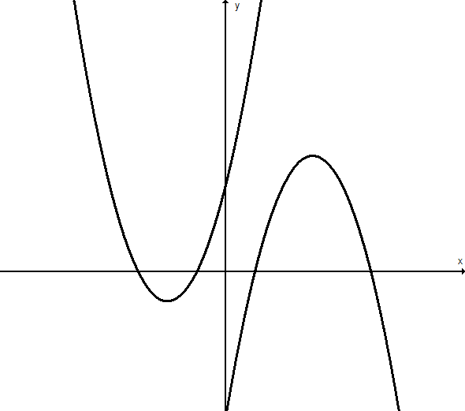.1 נתונות שתי פונקציות ריבועיות:

f(x) = –(x – 3)2 + 4

g(x) = (x + 2)2 – 1

א. חשבו את המרחק בין שתי נקודות החיתוך של הפונקציות עם ציר ה- .y

ב. כתבו את משוואת הישר המחבר את הקודקודים של שתי הפונקציות.

ג. רשמו את התחום שבו פונקציה f(x) יורדת ושלילית.

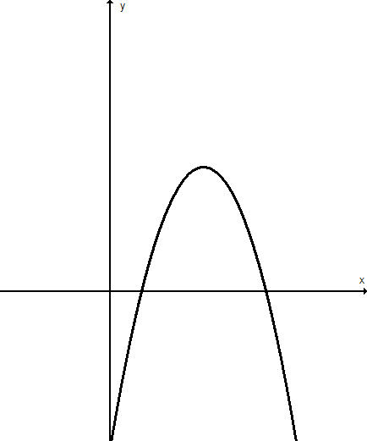.2 נתונה הפונקציה: 4 + 3)2 – –(x = f(x)

א. כתבו משוואה של פונקציה קבועה שחותכת את גרף הפונקציה



f(x) בשתי נקודות.

ב. מצאו את שתי נקודות החיתוך של הפונקציה הריבועית והפונקציה הקבועה.

ג. כתבו את התחום בו f(x) גדולה מהפונקציה הקבועה.

ד. כתבו משוואה של פונקציה קווית **עולה** העוברת דרך נקודת חיתוך של f(x) עם ציר x ודרך קודקוד הפרבולה.



.3 נתונה הפונקציה 3 + 5x – 2x2 = f(x)

א. חשבו את שיעורי נקודת הקיצון של הפונקציה.

. כתבו את התשובה כזוג סדור.

f(2 ) 

4

1

ב. מצאו את

ג. נקודות החיתוך של הפונקציה עם ציר x נמצאות: (בחרו את התשובה הנכונה) .i בחלק החיובי של ציר x

.ii נקודה אחת בראשית הצירים והשנייה בחלק החיובי של הציר

.iii נקודה אחת בחלק החיובי של ציר x ונקודה אחת בחלק השלילי של הציר .iv בחלק השלילי של ציר x

ד. הפונקציה הקווית העוברת דרך נקודת החיתוך של f(x) עם ציר ה- y ואחת מנקודת החיתוך עם ציר ה- x היא:

.ii פונקציה יורדת .iv אי אפשר לדעת

.i פונקציה עולה .iii פונקציה קבועה נמקו.

.4 לפניכם גרפים של שתי פרבולות.

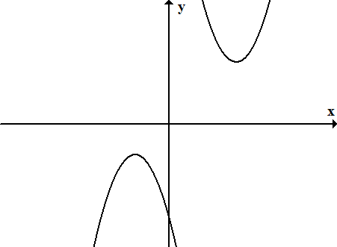א. איזה זוג מבין זוגות הפונקציות הבאים יכול להיות הזוג שהפרבולות הנ"ל הן הגרפים שלו?

נמקו את בחירתכם.

y = – x2 – 3x , y = x2 – 2x + 1 .i

y = x2 + 3 , y = – (x + 2)2 – 2 .ii

y = – x2 – 2 , y = (x – 4)2 + 4 .iii

y = (x – 4)2 + 4 , y = – (x + 2)2 – 2 .iv

ב. חברו בקו את נקודות הקיצון של הפרבולות

וכתבו את משוואת הישר שמתקבל. הציגו את דרך הפתרון.

ג. היעזרו במשפט פיתגורס וחשבו את אורך הקטע המחבר את קודקודי הפרבולות, הציגו את דרך החישוב.

.5 נתונות הפונקציות 5 + mx = y ו- 3 – 2)2 – a(x = .y

א. נתון שגרף הפונקציה הקווית עובר דרך הקודקוד של הפונקציה הריבועית. מצאו את הערך של .m

ב. נתון שגרף הפונקציה הריבועית עובר דרך נקודת החיתוך של הפונקציה הקווית עם ציר ה.y- מצאו את הערך של .a

ג. לאילו ערכי ,a לפונקציה הריבועית לא יהיו נקודות חיתוך עם ציר ה?x-

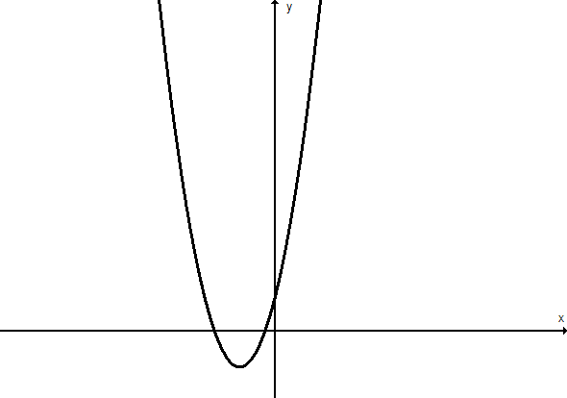.6 נתונות הפונקציות הריבועיות:

g(x) = f(x) + 3 -ו f(x) = 2(x + 1)2 – 1

ומשורטט הגרף של .f(x)

א. מהם שיעורי הקודקוד של הפונקציה g(x) ?

ב. חשבו את g(–2)

ג. הקיפו את הטענות המתארות את הקשר בין f(x) ל- :g(x)

.i ציר הסימטריה של שתי הפונקציות שונה.

.ii הגרפים של הפונקציות חותכים את ציר ה- y בחלקו החיובי.

.iii רק לפונקציה אחת יש נקודות חיתוך עם ציר .x .iv רק לאחת הפונקציות יש נקודת מינימום.

.x לכל g(x) > f(x) .v

ד. כתבו משוואת ישר העובר דרך שתי נקודות הקיצון של הפונקציות f(x) ו.g(x)-

. g(x) = 2x2 – 3x ,

f(x) = (x – 3)2 – 5

.7 נתונות הפונקציות:

ענו על הסעיפים הבאים ונמקו כל סעיף:

א. האם לגרף פונקציה 5 + 3)2 – (x = m(x) יש נקודות חיתוך עם גרף הפונקציה ?f(x) ב. האם לגרף הפונקציה 3x + 2x2 = t(x) יש נקודות חיתוך עם גרף הפונקציה ?g(x)

ג. האם לגרף הפונקציה 5 – 3)2 – –(x = p(x) יש נקודות חיתוך עם גרף הפונקציה ?f(x) ד. חשבו את ערכי x עבורם g(x) = .f(x)

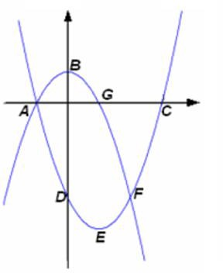.8 בשרטוט גרפים של שתי פונקציות.

g(x)= -𝑥2 + 1 f(x)=𝑥2 − 2𝑥 − 3

א. מצאו את שיעורי הנקודות .G,F,E,D,C,B,A

ב. מצאו את תחומי העלייה והירידה של כל אחת מהפונקציות. ג. מצאו את התחום בו מתקיים .f(x)>g(x)

ד. מצאו את התחום בו הפונקציה g(x) חיובית.

ה. חשבו והשלימו: f(0)= -1 )= g(

.9 נתונה הפונקציה 9 – 2)2 – (x = .f(x)

א. הנקודה (6,7) נמצאת על גרף הפונקציה.

מהי הנקודה הסימטרית לה ביחס לציר הסימטריה של הפרבולה? ב. מהו תחום העלייה של הפונקציה?

ג. מהו התחום שבו הפונקציה חיובית?

ד. חשבו את שטח המשולש שקודקודיו בנקודות החיתוך של הפונקציה עם ציר x ובנקודת הקודקוד. הציגו את דרך החישוב. אפשר להיעזר בסקיצה של גרף הפונקציה.

ה. רשמו דוגמה לערך של הפרמטר m כך שתתקבל פונקציה ריבועית שאין לה נקודות

.m =

.y = –(x – 2)2 + m

חיתוך עם ציר .x נימוק:



.10נתונה משפחת הפונקציות 5 + bx + ax2 = f(x) א. מה משותף לכל הפונקציות מהמשפחה?

ב. ידוע ש- 0 > a ו- 0 < b . איזו טענה מהטענות הבאות **אינה נכונה בהכרח**:

.i ציר הסימטריה של גרף הפונקציה עובר ברביעים הראשון והרביעי .ii לגרף הפונקציה יש שתי נקודות חיתוך עם ציר x

.iii קיימת נקודה על גרף הפונקציה ברביע הראשון שערך ה- y שלה הוא 5 .iv לפונקציה נקודת מינימום

ג. נתונות שתי פונקציות מהמשפחה 5 + bx + ax2 = .f(x) באחת 0 > a ו- 0 < b

ובשנייה 0 < a ו- 0 > ,b כמו כן ידוע שהערכים של a בשתי הפונקציות ושל b בשתי

הפונקציות נגדיים זה לזה.

מה משותף לשתי הפונקציות ומה שונה ביניהן?

.11נתונות הפונקציות 16 + 10x + x2 = f(x) , 9 + 2x = .g(x)

A

E C B

D

הגרפים של הפונקציות משורטטים.

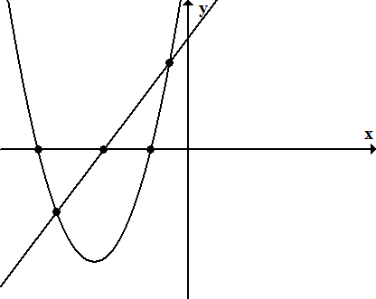א. שרטטו את משולש ABC וחשבו את שטחו. ב. שרטטו את משולש DEC וחשבו את שטחו. ג. חשבו את שטח המרובע .ABDE

ד. מצאו את משוואת הקו הישר העובר דרך הנקודות D ו- .B ה. רשמו את הפונקציה f(x) כייצוג מכפלה.

ו. רשמו משוואת ישר המקביל לישר g(x) ועובר דרך קודקוד הפרבולה. ז. רשמו את התחום שבו f(x)<g(x)

ח. רשמו את התחום שבו הפרבולה שלילית ויורדת.

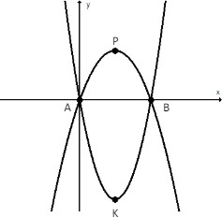.12 בשרטוט הגרפים של הפונקציות:

f(x)=2(𝑥 − 2)2 − 8

g(x)= −𝑥2 + 4𝑥

הנקודות K וP- הן הקודקודים של הפרבולות.

.B-ו P

א. חשבו את שיעורי הנקודה .B ב. חשבו את המרחק בין הנקודות

ג. לפניכם מספר טענות, ענו נכון / לא נכון

|  |  |
| --- | --- |
| נכון / לא נכון | טענה |
|  | 𝑓(−2) = 8 |
|  | המרובע שקודקודיו הם הנקודות K,B,P,A הוא דלתון. |
|  | קיים תחום בו 𝑔(𝑥) > 𝑓(𝑥) |
|  | קיימת פונקציה קווית קבועה שאינה חותכת אף אחד  מהגרפים. |

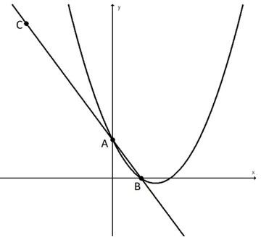.13נתונות שתי פונקציות

𝑓(𝑥) = 𝑥2 − 3𝑥 + 2

𝑔(𝑥) = −2𝑥 + 2

.𝑓(𝑥) − ו 𝑔(𝑥)

א. מצאו את שיעורי נקודות החיתוך של שתי הפונקציות. ב. רשמו את התחום שבו מתקיים 𝑔(𝑥) > .𝑓(𝑥)

ג. נתון: הנקודה C נמצאת על גרף הפונקציה ,𝑔(𝑥) שיעור הx- של הנקודה C הוא .-3

חשבו את אורך הקטע .BC (רשמו 2 ספרות לאחר הנקודה העשרונית)

ד. כתבו משוואת קו ישר שהגרף שלו אינו חותך את הגרפים של הפונקציות

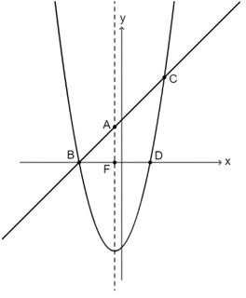.14לפניכם הגרפים של הפונקציות:

.𝑓(𝑥) = (𝑥 − 𝑏)(𝑥 + 3) -ו 𝑔(𝑥) = 𝑥 + 3

נתון: ציר הסימטריה של הפונקציה 𝑓(𝑥) הוא −1 = .

א. מצאו את ערכו של הפרמטר b ורשמו את הפונקציה .𝑓(𝑥) ב. מצאו את שיעורי הנקודות ,B D ו.C-

ג. רשמו את התחום שבו מתקיים 𝑔(𝑥) > .𝑓(𝑥)

ד. ציר הסימטריה חותך את הפונקציה 𝑔(𝑥) בנקודה A ואת ציר ה𝑥- בנקודה F (ראו שרטוט.)

(1) האם המשולש ABF הוא שווה שוקיים? נמקו קביעתכם. (2) האם המשולש BAD הוא שווה שוקיים? נמקו קביעתכם.

ה. הנקודה P נמצאת על גרף הפונקציה 𝑔(𝑥) והנקודה R נמצאת על ציר הסימטריה כך ש: ∆𝐴𝐹𝐵 ≅ .∆𝐴𝑅𝑃 מצאו את שיעורי הנקודות R ו.P-

.15נתונה הפונקציה הריבועית .f(x) לפרבולה יש נקודת מקסימום. גרף הפרבולה עובר דרך הנקודות: (11,0) B , (-5,0) .A

M קודקוד הפרבולה. שטח המשולש ABM הוא 512 יח"ר.

א. מצאו את שיעורי קודקוד הפרבולה .M

ב. מצאו את הפרמטר a (המקדם של 𝑥2 ).

ג. רשמו ייצוג אלגברי של הפונקציה מהצורה 𝑘 + 𝑝)2 − 𝑎(𝑥 = 𝑓(𝑥)

ושרטטו סקיצה של הפונקציה.

ד. רשמו את התחום בו הפונקציה שלילית ויורדת.

ה. מקודקוד הפרבולה הורידו אנך לציר ה,x- החותך את ציר x בנקודה .F

E ראשית הצירים. C נקודת חיתוך עם ציר .y מצאו את שטח הטרפז .EFMC

ו. מצאו שיעורי נקודה D הסימטרית לנקודה .C סמנו אותה בגרף. ז. חשבו את שטח משולש .CDB

ח. נתונה הפונקציה f(x) - = g(x) .

שרטטו את הפונקציה g(x) באותה מערכת צירים. ענת אמרה: "לשתי הפונקציות תחום עלייה משותף"

יוסי אמר: "יש להן אותו ציר סימטריה ואותן נקודות אפס, אך אין להם תחום עליה משותף"

מי צדק? נמקו

.I

.II

.16נתונה הפונקציה הריבועית .f(x) ידוע שהפונקציה עולה וחיובית בתחום −6 < 𝑥 < .−8 הערך המקסימלי של הפונקציה הוא .8

א. מצאו את הפרמטר a (המקדם של 𝑥2 ).

ב. רשמו את הפונקציה בייצוג: 𝑘 + 𝑝)2 − 𝑎(𝑥 = 𝑓(𝑥)

ג. מצאו את נקודות האפס של הפונקציה וסמנו אותן ב- A,B (xA <xB).

ד. מצאו את שיעורי נקודת קודקוד הפרבולה .M

ה. שרטטו סקיצה של גרף הפונקציה וסמנו את הנקודות בגרף.

ו. רשמו נקודה ,E הנמצאת בתחום שבו הפונקציה יורדת שלילית. מצאו נקודה F הסימטרית לה. ז. חשבו את שטח משולש .MEF

ח. חשבו את שטח טרפז .ABEF

ט. רשמו פונקציה ריבועית g(x) שיש לה נקודת מפגש אחת עם הפונקציה הנתונה. שרטטו סקיצה שלה באותה מערכת צירים.

י. רשמו משוואות פונקציה ריבועית שהערך המינימלי שלה הוא נקודה .A שרטטו את גרף הפונקציה הזו אותה מערכת צירים.

.17נתונה פונקציה ריבועית f(x) שהערך המקסימלי שלה .16 הנקודות N(-14,-9) M(6,-9) נמצאות על גרף הפונקציה.

א. מצאו את הפרמטר a (המקדם של 𝑥2 ) ורשמו את הפונקציה בייצוג קודקודי

𝑓(𝑥) = 𝑎(𝑥 − 𝑝)2 + 𝑘

ב. מצאו את נקודות האפס של הפונקציה. סמנו אותן ב- .A,B (xA <xB).

ג. שרטטו סקיצה של הפונקציה וסמנו את הנקודות בגרף.

ד. מצאו את שטח הטרפז .ABMN

ה. בכל סעיף, רשמו דוגמה לפונקציה המקיימת את התנאי:

עם ציר .x

פונקציה קווית שיש לה 2 נקודות חיתוך עם הפונקציה f(x) . פונקציה ריבועית שיש לה נקודת חיתוך אחת עם הפונקציה .f(x) פונקציה ריבועית שקודקודה נמצא בנקודת חיתוך של הפונקציה f(x)

.I

.II

.III

.18נתונה פונקציה ריבועית .𝑓(𝑥)

הנקודה (-12,0) A נמצאת על הפונקציה. ציר הסימטריה חותך את ציר הx- במרחק 2 יחידות מימין לנקודה ..A

הישר −4 = 𝑦 חותך את הפרבולה בנקודה אחת.

א. רשמו ייצוג אלגברי של הפונקציה מהצורה 𝑘 + 𝑝)2 − 𝑎(𝑥 = 𝑓(𝑥) ושרטטו סקיצה של הפונקציה.

ב. מצאו את שיעורי נקודות האפס של הפונקציה וסמנו אותן ב- ,A .B

ג. מצאו משוואת ישר העובר בקודקוד הפרבולה ובנקודת החיתוך עם ציר .y

ד. נתונה הפונקציה 5 + 𝑓(𝑥) = 𝑔(𝑥)

כתבו את משוואת הפונקציה g(x) .

שרטטו באותה מערכת צירים את הפונקציה g(x) ומצאו את שיעורי נקודת הקודקוד שלה.

.I

.II

?𝑔(𝑥) < 0

עבור אילו ערכים של x מתקיים

.III

ה. גרף הפונקציה h(x) התקבל ע"י הזזה אופקית של הפרבולה f(x) ב- 12 יחידות ימינה.

כתבו את משוואת הפונקציה h(x) .

שרטטו באותה מערכת צירים את הפונקציה h(x) ורשמו את שיעורי הקודקוד שלה. עבור אילו ערכים של x הפונקציה h(x) יורדת וחיובית ?

.I

.II

.III

1

רצף ט-'י' – מותאם לתוכנית הלימודים החדשה

.19נתונה פונקציה ריבועית וידוע שפונקציה שלילית בתחום 2 < 𝑥 < −8 . הישר −25 = 𝑦 חותך את הפונקציה בנקודה אחת.

א. רשמו את נקודות האפס של הפונקציה, סמנו אותן באותיות *B* .*A,*

ב. מצאו את שיעורי קודקוד הפרבולה, סמנו את הקודקוד באות.*P*

ג. מצאו את הפרמטר *a* (המקדם של 𝑥2 ).

ד. רשמו את משוואת הפונקציה *f(x)* בצורה 𝑐 + 𝑏𝑥 + 𝑎𝑥2 = .𝑓(𝑥)

ה. שרטטו סקיצה של גרף הפונקציה סמנו את הנקודות הנתונות בגרף.

ו. על הפרבולה, נתונה הנקודה N ששיעור ה*x*- שלה ,-10 הנקודה *M* נמצאת על הפרבולה, הישר

*NM* מקביל לציר ה-.*x* מצאו את שיעורי הנקודות *,N* .*M* ז. מצאו את שטח הטרפז.*ABMN*

ח. מצאו משוואת ישר העובר בנקודות *MB* . ט. באיזה תחום הפרבולה יורדת וחיובית?

י. רשמו אפשרות לפונקציה ריבועית *g(x)* שקודקוד הפרבולה שלה הוא הנקודה.*B*

יא. נתונה הפונקציה 4 + 2f(x) = .h(x) כתבו טענה נכונה המתאימה לשתי הפונקציות.



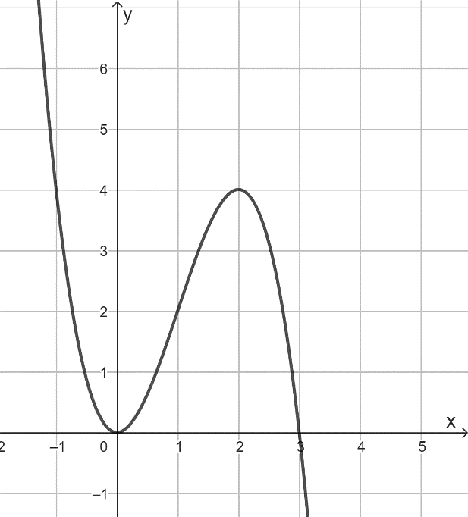.20 נתונה הפונקציה 𝑓(𝑥) המוגדרת לכל .x

א. השלימו: = .𝑓(2)

ב. רשמו את הפתרונות למשוואה 4 = .𝑓(𝑥) ג. רשמו את התחום שבו 0 > .𝑓(𝑥)

ד. מצאו את נקודות האפס של הפונקציה .𝑓(𝑥) ה. רשמו את תחומי העלייה של הפונקציה .𝑓(𝑥)

נתונה הפונקציה 2 + 𝑓(𝑥) = .𝑔(𝑥)

ו. )1 רשמו את נקודות הקיצון של הפונקציה ,𝑔(𝑥) וקבעו את סוגן.

)2 סרטטו סקיצה של הפונקציה .𝑔(𝑥)

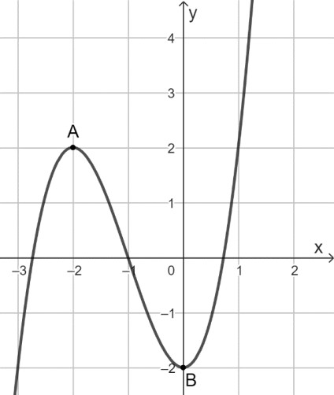.21נתונה הפונקציה 𝑓(𝑥) המוגדרת לכל .x הנקודות A וB- מסומנות על גרף הפונקציה.

א. מצאו את שיעורי נקודות הקיצון של הפונקציה 𝑓(𝑥) וקבעו את סוגן. ב. נקודה C נמצאת ברביע הראשון ומקיימת 2 = 𝑓(𝑥)

מצאו את שיעורי הנקודה .C

ג. דרך הנקודה B העבירו ישר המקביל לציר הx- וחותך את הפונקציה

f(x) בנקודה .D

מצאו את שיעורי הנקודה .D

ד. קבעו מהו סוג המרובע .ACBD נמקו.

ה. נתונה הפונקציה 𝑓(𝑥) + 5 = 𝑔(𝑥) . מצאו את שיעורי נקודות הקיצון של הפונקציה .𝑔(𝑥)

.22 לפניכם רשימה של ארבע פונקציות.

איזו פונקציה מתאימה לגרף א' ואיזו מתאימה לגרף ב?' נמקו את בחירתכם.

𝑓(𝑥)

1

=  (𝑥2

2

− 1)(𝑥2

− 4)

𝑔(𝑥) = (𝑥 − 1)(𝑥 + 1)(𝑥 − 4)

𝑚(𝑥) = (𝑥2 − 1) + 4

ℎ(𝑥) = (𝑥2 − 1)(𝑥2 − 4)

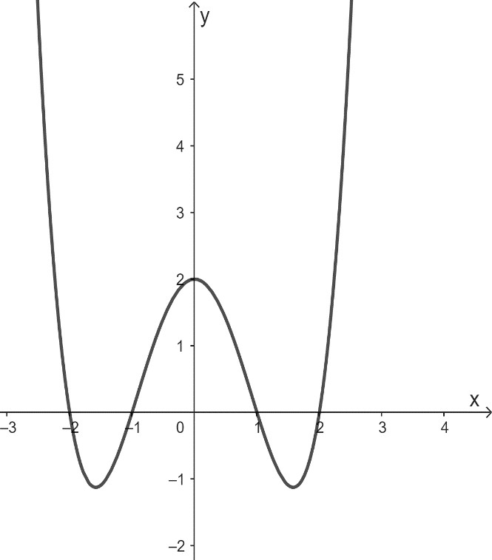

גרף ב'

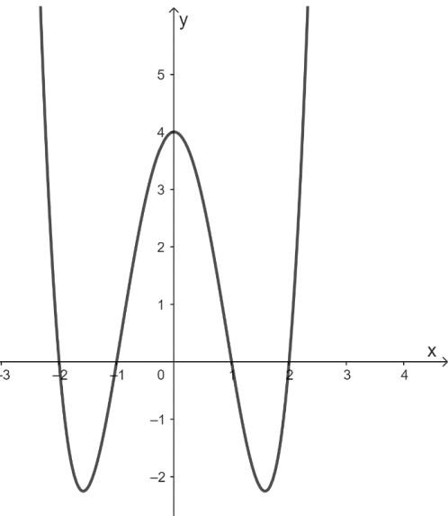

גרף א'

**שאלות קצרות**

.1 𝑓(𝑥) היא פונקציה ריבועית. נתון: 𝑓(−4) = .𝑓(1) רשמו את משוואת ציר הסימטריה.

.𝑔(𝑥) = (𝑥 + 5)2 + 4

, 𝑓(𝑥) = (𝑥 − 3)2 − 2

.2 נתונות שתי פונקציות:

מהן ההזזות שנעשו מ- 𝑓(𝑥) לקבלת ?𝑔(𝑥)

.𝑔(𝑥) = 𝑓(𝑥) + 𝑐 , 𝑓(𝑥) = (𝑥 + 2)2 + 5 :הפונקציות נתונה .3

מצאו את ערכו של c שעבורו לפונקציה 𝑔(𝑥) יש נקודה חיתוך אחת עם ציר ה.𝑥-

.𝑔(𝑥) = 𝑓(𝑥 + 𝑐) , 𝑓(𝑥) = (𝑥 + 1)2 הפונקציות נתונות .4

מצאו את ערכו של c שעבורו ציר הסימטריה של הפונקציה 𝑔(𝑥) הינו 1 = .

.5 נתונה הפונקציה 𝑐 + 𝑏𝑥 + 𝑥2 = .𝑦 קודקוד הפרבולה נמצא בנקודה (5,9).

מצאו את ערכם של 𝑏 ו.𝑐-

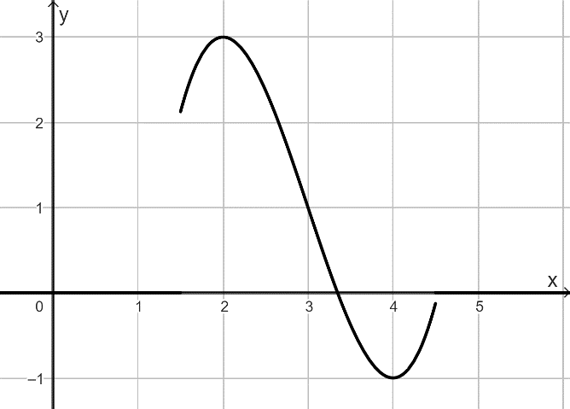.6 לפניכם סרטוט של גרף הפונקציה 𝑓(𝑥) בתחום 4.5 < 𝑥 < 1.5 (ראו סרטוט).

𝑔(𝑥) אינו

.𝑔(𝑥) = 𝑓(𝑥) + 𝑘 :נתון

מצאו את ערכי k שעבורם גרף הפונקציה חותך את ציר ה.x-



**חלק ג' – גיאומטריה**

.1

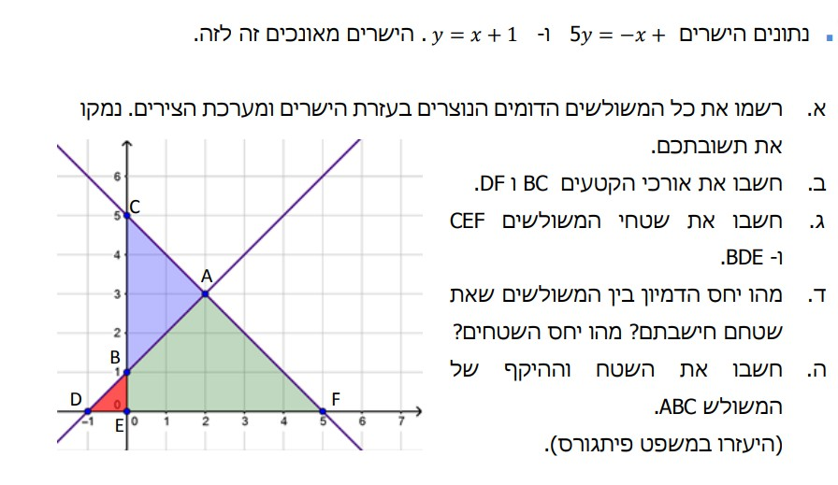

, y = - x+5

השאלה מתוך קובץ של [מרכז המורים הארצי – מתמטיקה על יסודי](https://newhighmath.haifa.ac.il/images/dapim_tet/%D7%9C%D7%AA%D7%9C%D7%9E%D7%99%D7%93_-_%D7%92%D7%90%D7%95%D7%9E%D7%98%D7%A8%D7%99%D7%94_%D7%91%D7%9E%D7%A2%D7%A8%D7%9B%D7%AA_%D7%94%D7%A6%D7%99%D7%A8%D7%99%D7%9D.pdf)

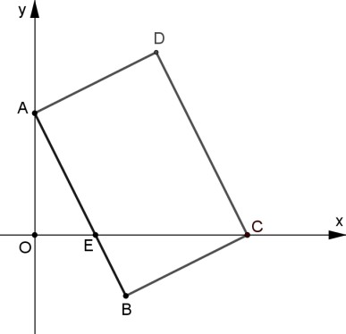.2 שיעורי הקודקודים במרובע ABCD הם:

A(0,4), B(3,-2), C(7,0), D(4,6)

א. הסבירו מדוע המרובע ABCD הוא מקבילית. ב. נתון גם: 90° = ∢

הסבירו מדוע מרובע ABCD הוא מלבן.

ג. הצלע AB חותכת את ציר הx- בנקודה E

הנקודה O היא ראשית הצירים (ראו ציור).

מצאו את משוואת הישר .AB

ד. מצאו את שיעורי הנקודה .E

ה. הוכיחו שהמשולשים AOE ו- CBE דומים. ו. חשבו את שטח המשולש .AOE

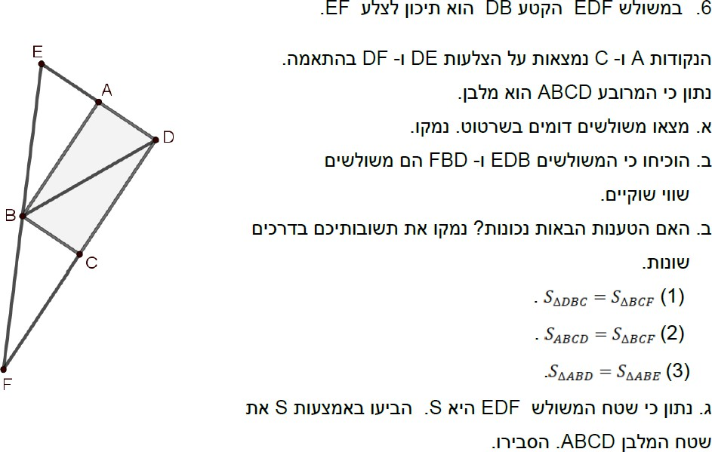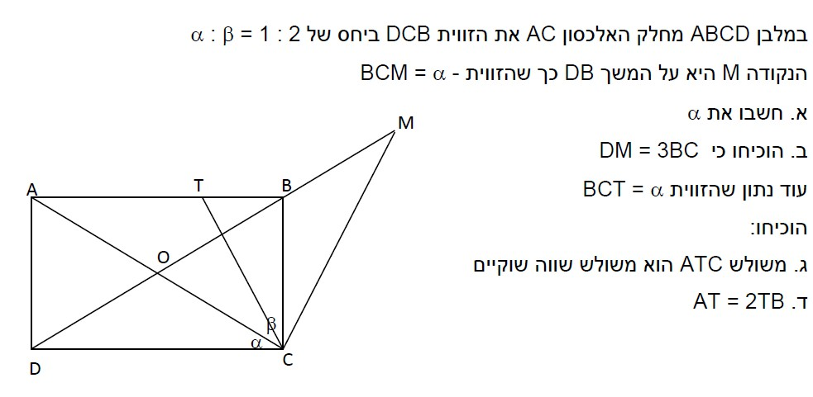

* .4

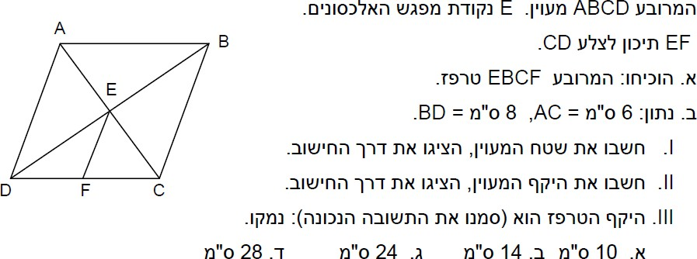

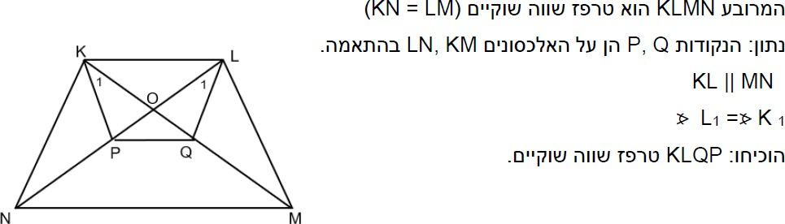

PQ



.6

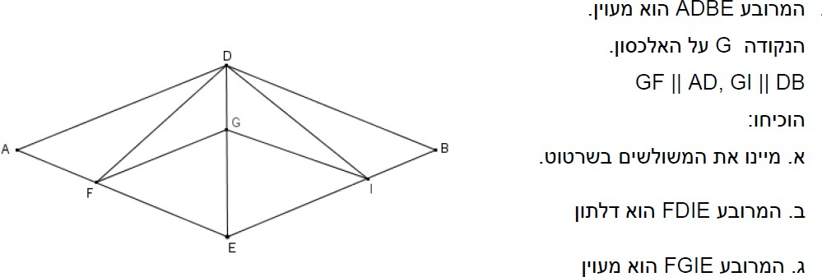

.א

.ב



.7

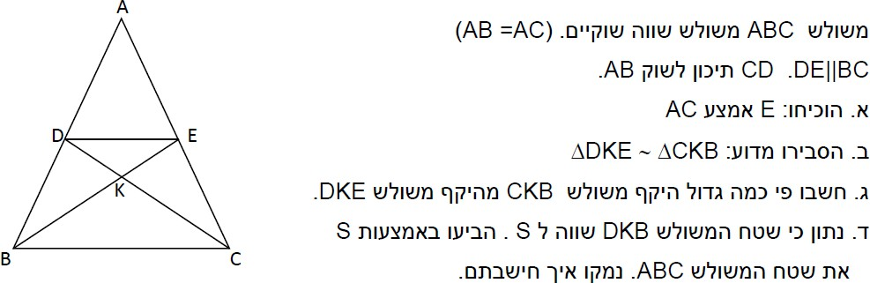



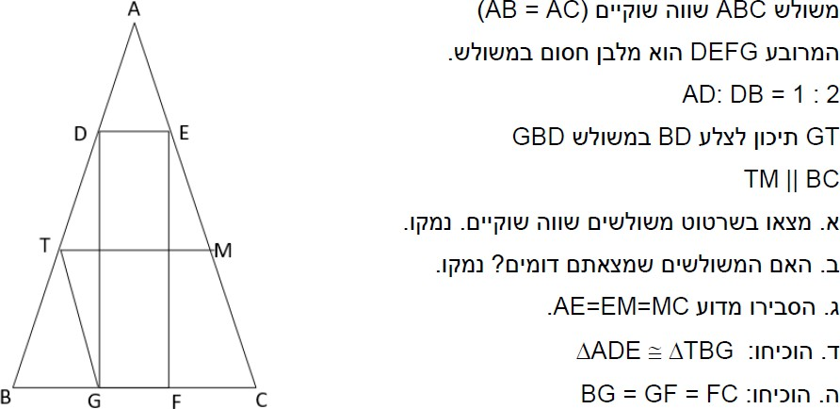



.9

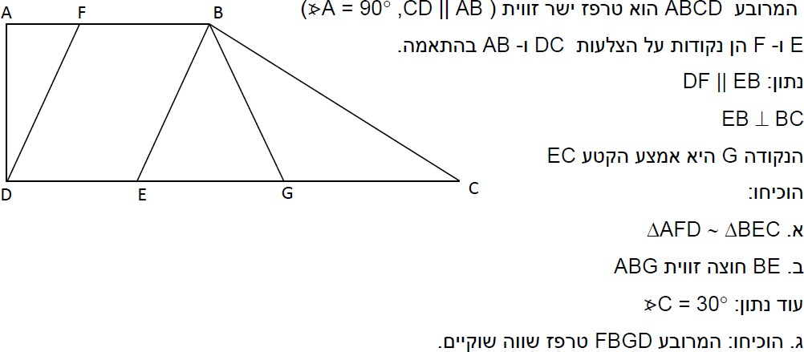



.10

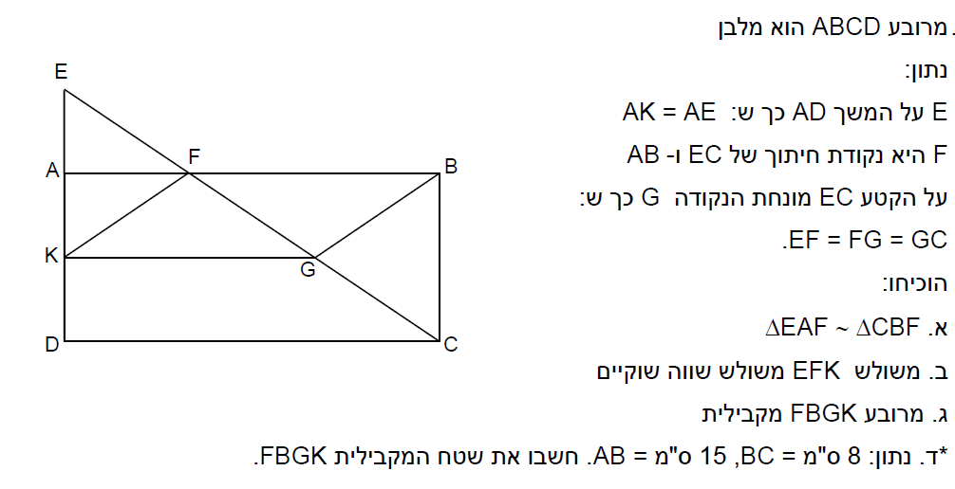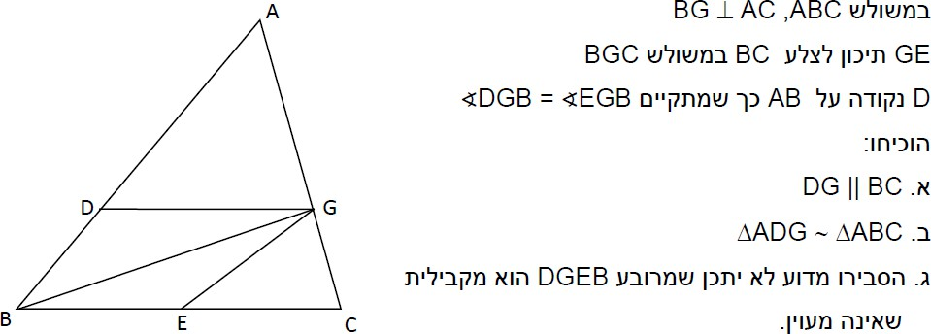



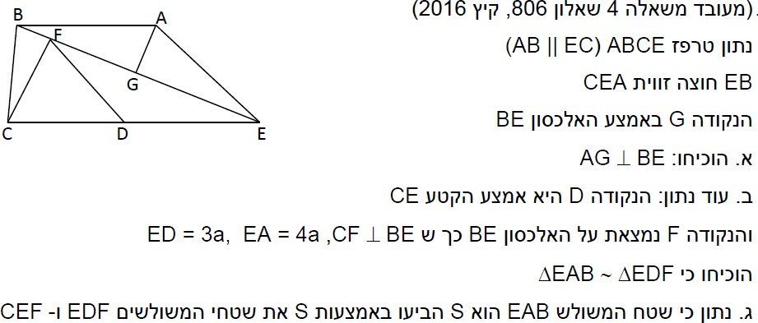



.12



.13

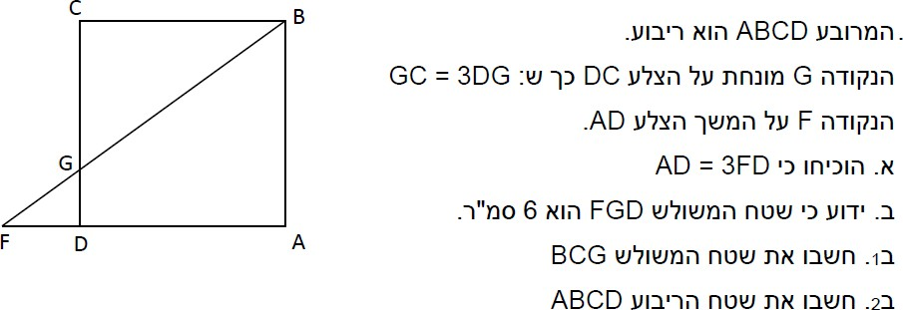

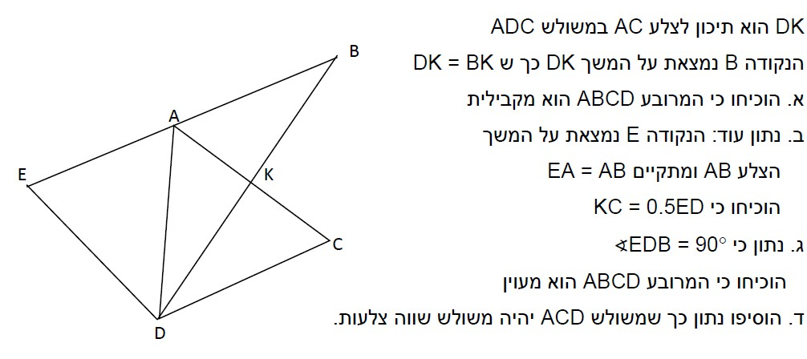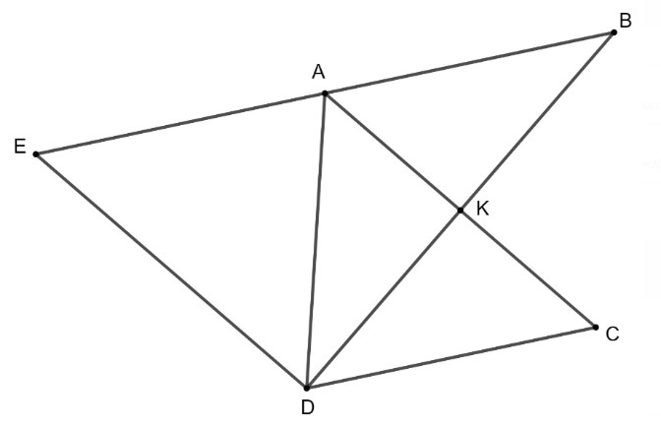

.15



.15

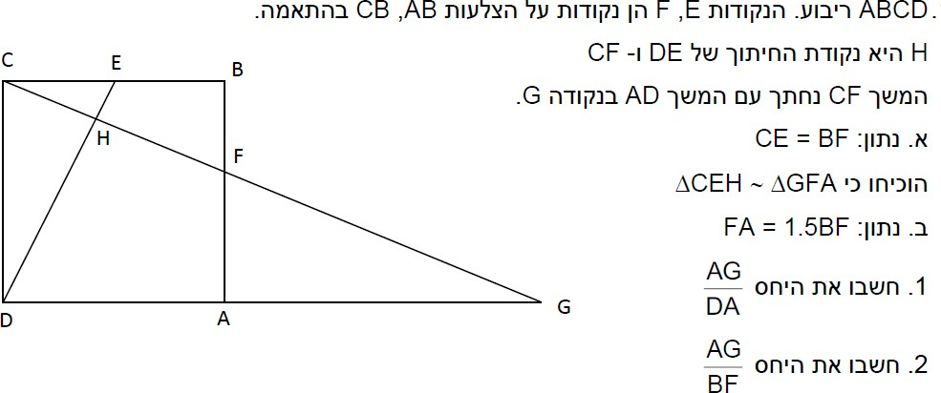



.16

סמנו את כל האפשריות הנכונות, וצטטו את המשפטים המתאמים.

זוג צלעות מקבילות, וזוג שני לא. אלכסונים מאונכים זה לזה.

שתי זוגות של צלעות סמוכות שוות.

אלכסונים מאונכים זה לזה, ואחד האלכסונים חוצה את השני.

**. i**

**. ii**

**. iii**

**. iv**

**ב.** כיצד ניתן להוכיח שמרובע הוא מעוין?

סמנו את כל האפשריות הנכונות, וצטטו את המשפטים המתאמים.

שתי זוגות צלעות נגדיות מקבילות. אלכסונים מאונכים זה לזה.

כל הצלעות שוות.

זוג צלעות נגדיות, מקבילות ושוות, ובנוסף האלכסונים מאונכים זה לזה.

**. i**

**. ii**

**. iii**

**. iv**

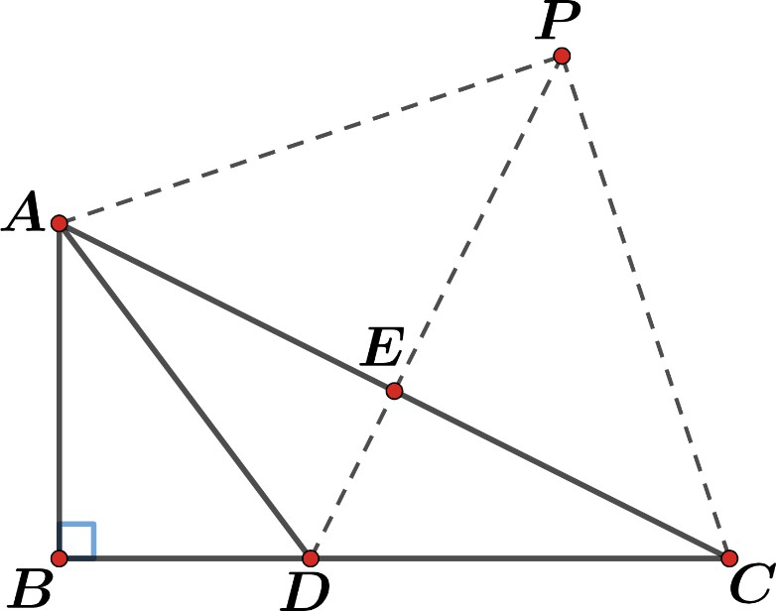**ג.** בשרטוט שלפניכם נתון משולש ∆𝐴𝐵𝐶 ישר זווית

.(∢𝐵 = 90°)

𝐷 היא נקודה על 𝐵𝐶 כך שמתקיים: 3 = 𝐵𝐷 , ובנוסף מתקיים:

.𝐴𝐵 = 4 , 𝐵𝐶 = 8

הוכיחו שמשולש ∆𝐴𝐷𝐶 שווה שוקיים.

**ד.** הנקודה 𝑃 נמצאת על המשך הקטע ,𝐷𝐸כך שנוצר מרובע .𝐴𝐷𝐶𝑃 (ראו סרטוט).

איזה מרובע יכול להיות ADCP?

סמנו את כל האפשרויות.

דלתון. מלבן. מעוין. מקבילית. טרפז.

**.i**

**.ii**

**.iii**

**.iv**

**.v**

**ה.** נתון 6 = .𝐴𝑃 איזה סוג מרובע הוא ? ADCP

.18 כיצד ניתן להוכיח שמרובע הוא מקבילית?

סמנו את כל האפשריות הנכונות, וצטטו את המשפטים המתאמים.

זוג צלעות מקבילות, וזוג שני לא. שני זוגות של צלעות נגדיות שוות. שני זוגות של צלעות סמוכות שוות. שני זוגות של זוויות נגדיות שוות. אלכסונים שחוצים זה את זה.

.i

.ii

.iii

.iv

.v

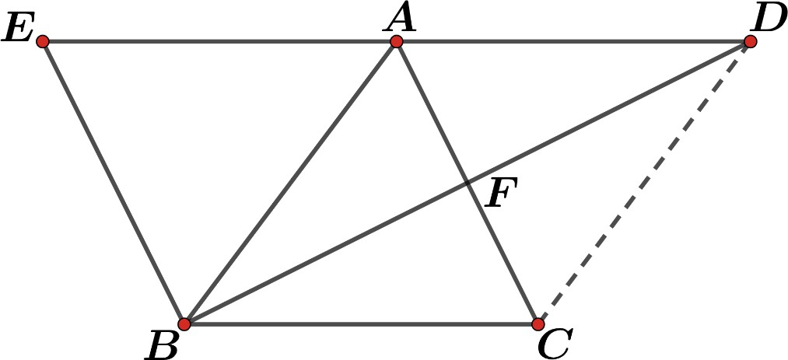ב. 𝐵𝐹 חוצה את הצלע 𝐴𝐶 במשולש

.∆𝐴𝐵𝐶

הנקודה 𝐷 נמצאת על המשך הקטע

𝐵𝐹 כך שמתקיים 𝐵𝐹 = .𝐷F

הוכיחו שמרובע 𝐴𝐷𝐶𝐵 הוא מקבילית.

ג. 𝐸 נמצאת על המשך ,𝐷𝐴 ומתקיים 𝐴𝐸 = .𝐷𝐴 הוכיחו 𝐶𝐸 חוצה את .𝐴

.𝐵𝐹 ⊥ 𝐴𝐶 ו 𝐸𝐷 = 12 , 𝐸𝐵 = 6 :נתון .ד

הוכיחו שמשולש ∆𝐴𝐵𝐶 שווה צלעות. ה. חשבו את שטח המקבילית .ABCD



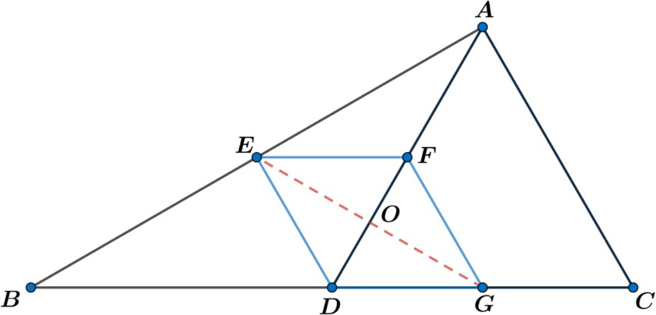𝐴𝐷 חוצה את הצלע 𝐵𝐶 במשולש ,∆𝐴𝐵𝐶 שמתקיים בו 𝐴𝐶 = .𝐵𝐷 הנקודות 𝐸 , 𝐹 ו − 𝐺 הן אמצעי

הקטעים 𝐴𝐵 , 𝐴𝐷 ו 𝐷𝐶 בהתאמה. הוכיחו: המרובע 𝐸𝐹𝐺𝐷 מעוין. נסמן את נקודת מפגש האלכסונים של המעוין ב .𝑂 בנוסף נתון:

.𝐵𝐷 = 4 , 𝐴𝐹 = 2

(אורכי הצלעות בס"מ)

חשבו את שטח המעוין .𝐷𝐺𝐹E

.19

.א

.ב

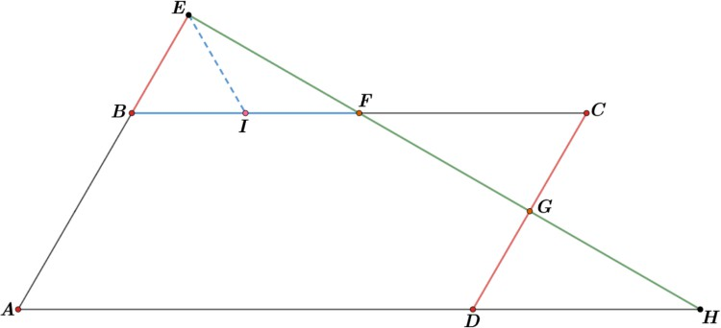נתון: במקבילית 𝐴𝐵𝐶𝐷 𝐹 ו- 𝐺 הם אמצעי הצלעות 𝐵𝐶 ו- 𝐶𝐷 בהתאמה. מתקיים גם 𝐼𝐹 = 𝐵𝐼 = .𝐸I

.∢𝐵𝐸𝐹 = 90° :הוכיחו

.𝐸𝐹 = 𝐹𝐺 = 𝐺𝐻 :הוכיחו

נתון שהיקף המקבילית הוא 60 ס"מ. חשבו את הסכום: 𝐴𝐻 + .AE

.∢𝐺𝐻𝐷 = 30° נתון

חשבו את שטח המשולש .∆𝐴EH

.20

.א

.ב

.ג

.ד

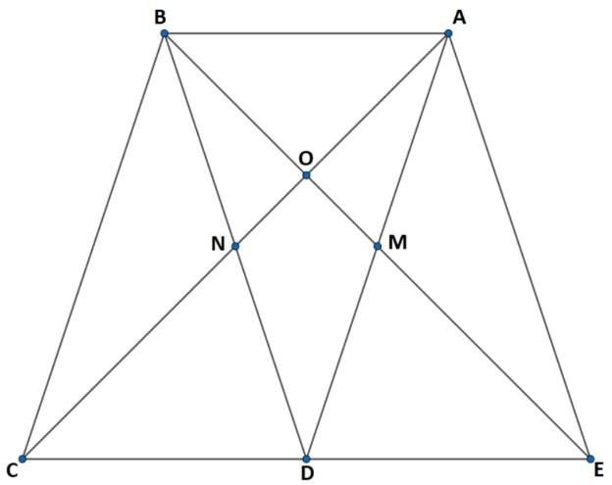.21 נתונה מקבילית .𝐴𝐵𝐶D

קטע 𝐷𝐸 נמצא על המשך 𝐶𝐷 ושווה ל .𝐶

א. הוכיחו: מרובע 𝐴𝐵𝐷𝐸 מקבילית.

.𝑂𝐷 ⊥ 𝐶𝐸 , 𝑂𝐷 = 𝐶𝐷 :נתון

ב. חשבו את הזווית .∢𝑂𝐴B

.∆𝐴𝐶𝐸 ≅ ∆𝐵𝐶𝐸 :הוכיחו .ג

ד. הוכיחו: ∆𝐷𝐴𝐵 שווה שוקיים.

ה. הוכיחו: מרובע 𝑁𝑂𝑀𝐷 הוא דלתון. נתון: 4 = .𝐴𝐵 (אורך הצלע נתון בס"מ).

ו. חשבו את היקף המרובע .𝐴



**חלק א' – טכניקה אלגברית**

|  |  |  |  |
| --- | --- | --- | --- |
|  | | | .1 |
| 𝑥 = −2 | | | .א |
| 𝑥 = 15 | | | .ב |
| 𝑥 = 4.5 | 𝑥 = −1.5 |  | .ג |
| 𝑥 = −2 𝑥 = 1.5 | 𝑥 ≠ 0,4 |  | .ד |
| 𝑥 = 3 𝑥 = 4.5 | 𝑥 ≠ 2, −2 |  | .ה |
| 8  𝑥 = 5 𝑥 = −  5 | 𝑥 ≠ 4, −4 |  | .ן |
| 𝑥 = 5 𝑥 ≠ 3, −3 | | | .ז |
| 5 | | | .ח |
| 𝑥 = 2 𝑥 = −  3 | 𝑥 ≠ 7, −1 |  |  |
|  | | | .2 |
| לא | | | .א |
| 𝑥 = −3 | | | .ב |
|  | | | .3 |
| ( 2,2 ) | | | .א |
| ( 1,7 ) | | | .ב |
| (−1, −5) | | | .ג |
|  | | | .4 |
| (𝑥 − 2)(𝑥 + 5) = 60 | | | .א |
| לא | | | .ב |
| 5 ס"מ, 12 ס"מ | | | .ג |
| - 𝑎+𝑏  𝑎 | | | .5 |
|  | | | .6 |
|  | iv ,ii | ,i | .א |
| 2𝑎  𝑏 | | | .ב |
| X= -4 | | | .7 |
| iii | | | .8 |
|  | | | .9 |
| x= -17 או x=17 | | | .א |
| −17 < 𝑥 < 17 | | | .ב |



**חלק ב' – פונקציות וקדם אנליזה**

|  |  |
| --- | --- |
|  | .1 |
| 8 יחידות. | א |
| y=x+1 | ב |
| x>5 | ג |
|  | .2 |
| משוואה מהצורה y=k עבור כל ערך k<4 | א |
|  | .3 |
| )1.25, - 0.125( | א |
| 7  f(2.25)=1  8 | ב |
| תשובה i בחלק החיובי של ציר x | ג |
| הפונקציה יורדת | ד |
|  | .4 |
| iv | א |
| y=x | ב |
| √72=6√2 | ג |
|  | .5 |
| m= -4 | א |
| a=2 | ב |
| a<0 | ג |
|  | .6 |
| (-1,2) | א |
| g(-2)=4 | ב |
| v **,** iii , ii | ג |
| x= -1 | ד |
|  | .7 |
| לא | א |
| כן | ב |
| כן | ג |
| X=1, x= -4 | ד |
|  | .8 |
| A(-1,0) B(0,1) C(3,0) D(0,-3) E(1,-4)  F(2,-3) G(1,0) | א |
| f(x) עולה >1 x יורדת x<1 g(x**)** עולה x<0 יורדת x>0 | ב |
| x>2 או x<-1 | ג |
| -1<x<1 | ד |
| 𝑔(−√2) = −1 𝑔(√2) = −1 f(0)= -3 | ה |
|  | .9 |
| (-2,7) | א |
| תחום עליה x>2 | ב |
| תחום חיוביות x<-1 או x>5 | ג |
| שטח המשולש 27 יח"ר | ד |
| m<0 כל | ה |

|  |  |
| --- | --- |
|  | .10 |
| נקודת החיתוך עם ציר Y (0,5) | א |
| 1 נכון 2 לא בהכרח 3 נכון 4 נכון | ב |
|  | .11 |
| ר"יח 8.75 | א |
| ר"יח 8.75 | ב |
| 36 יח"ר | ג |
| משוואת הישר Y=X+2 BD | ד |
| f(x)=(x+2)(x+8) | ה |
| y=2x+1 | ו |
| -7<x<-1 | ז |
| -8<x<-5 | ח |
|  | .12 |
| B(4,0) | א |
| √20 | ב |
| לא נכון נכון נכון לא נכון | ג |
|  | .13 |
| B (1,0) ,A (0,2) | א |
| x<0 או x>1 | ב |
| 8.94 | ג |
| לדוגמא −2𝑥 = | ד |
|  | .14 |
| 𝑓(𝑥) = (𝑥 − 1)(𝑥 + 3) , b=1 | א |
| B(-3,0) ,D(1,0) , C(2,5) | ב |
| x<-3 או x>2 | ג |
| כן 1+2 | ד |
| P(1,4) , R(-1,4) )1 | ה |
|  | .15 |
| M(3,64) | א |
| a=-1 | ב |
| f(x)=-(x-3)2+64 | ג |
| x>11 | ד |
| ר"יח 178.5 | ה |
| D (6,55) | ו |
| ר"יח 165 | ז |
| יוסי | ח |
|  | .16 |
| a=-2 | .א |

|  |  |
| --- | --- |
| Y=-2(x+6)2+8 | ב |
| A(-8,0) B(-4,0) | ג |
| M(-6,8) | ד |
| שרטוט | ה |
| F(-10,-24) E(-2,-24) : דוגמה | ו |
| ר"יח 128 | ז |
| ר"יח 144 | ח |
| g(x)=2(x+6)2+8 | ט |
| Y=2(x+8)2 | י |
|  | .17 |
| a=-0.25 f(x)=-0.25(x+4)2+16 | א |
| A(-12,0) B(4,0) | ב |
| שרטוט | ג |
| ר"יח 162 | ד |
| Y=2X+1 .I | ה |
| Y=(X+4)2+16 .II |  |
| Y=(X+12)2 .III |  |
|  | .18 |
| f(x)=(x+10)2-4 | א |
| A(-12,0) B(-8,0) | ב |
| Y=10X+96 | ג |
| g(x)=(x+10)2+1 .I | ד |
| (-10, 1) .II |  |
| x אף .III |  |
| h(x)=(x-2)2-4 .I | ה |
| (-2,-4) .II |  |
| x<0 .III |  |
|  | .19 |
| A(-8,0) B(2,0) | א |
| P(-3,-25) | ב |
| a=-1 | ג |
| f(x)=x2+6x-16 | ד |
| שרטוט | ה |
| N(-10,24) M(4,24) | ו |
| ר"יח 288 | ז |
| Y=12x-24 | ח |
| x<-8 | ט |
| y=(x-2)2 | י |
| ציר סימטריה x=-3 | יא |
|  | .20 |
| 𝑓(2) = 4 | א |
| x=2 -ו x=-1 | ב |
| 0<x<3 או x<0 | ג |
| (0,0) , (3,0) | ד |
| 0<x<2 | ה |

|  |  |
| --- | --- |
| 1) (0,2) מינימום, (2,6) מקסימום. | ו |
| 2) |  |
|  | .21 |
| A(-2,2) B(0,-2) | א |
| C(1,2) | ב |
| D(-3,-2) | ג |
| מקבילית | ד |
| (-2,7) (0,3) | ה |
| גרף א' – h(x) | .22 |
| גרף ב' – f(x) |  |
|  |  |
| **שאלות קצרות** | |
| 𝑥 = −1.5 | .1 |
| הזזה אנכית 6 יח' למעלה והזזה אופקית 8 יחידות שמאלה. | .2 |
| c=-5 | .3 |
| c=-5 | .4 |
| .𝑏 = −10 , 𝑐 = 34 | .5 |
| k<-3 או k>1 | .6 |



**חלק ג' - גיאומטריה**

|  |  |
| --- | --- |
|  | .1 |
| ∆𝐷𝐵𝐸~∆𝐹𝐶𝐸 | .א |
| 𝐵𝐶 = 4 𝐷𝐹 = 6 | .ב |
| 𝑆∆𝐶𝐸𝐹 = 12.5 𝑆∆𝐵𝐷𝐸 = 0.5 | .ג |
| יחס הדמיון 1:5 יחס השטחים 1:25 | .ד |
| 𝑆∆𝐴𝐵𝐶 = 4 𝑃∆𝐴𝐵𝐶 = 9.65 | .ה |
|  | .2 |
| y=-2x+4 | .ג |
| E(2,0) | .ד |
| 4 יח"ר | .ו |
|  | .3 |
| ∆𝐹𝐵𝐶~∆𝐹𝐸𝐷  ∆𝐴𝐵𝐷~∆𝐶𝐹𝐵  ∆𝐵𝐷𝐶~∆𝐸𝐵𝐴 | .א |
| כן (1)  לא (2)  כן (3) | .ב 2 |
| 0.5S | .ג |
| 30⁰ | .א 4 |

|  |  |
| --- | --- |
| ר"סמ 24 (1)  מ"ס 20 (2)  מ"ס 14 (3) | .ב 5 |
|  | . 8 |
| פי 2 | .ג |
| 6S | .ד |
| 9 𝑆 :EDF  16  9 𝑆 :CEF  8 | .ג 12 |
| 40 סמ"ר | .ד 13 |
| ר"סמ 54 (1)  ר"סמ 144 (2) | .ב 14 |
| למשל AC=DC | .ד 15 |
| 1.5 (1)  3.75 (2) | .ב 16 |
|  | .17 |
| .(𝑖𝑣) ו (𝑖𝑖𝑖) | .א |
| .(𝑖𝑣) ו (𝑖𝑖𝑖) | .ב |
| .(𝑖𝑣) , (𝑖𝑖𝑖) , (𝑖) | .ד |
| דלתון. | .ה |
|  | .18 |
| .)𝑣( ו (𝑖𝑣) , (𝑖𝑖) | .א |
| 18√3 ≈ 31.177 | .ה |
| 2√3 ≈ 3.464 | .ב .19 |
|  | .20 |
| 𝐴𝐸 + 𝐴𝐻 = 45 מ"ס | .ג |
| 112.5√3 ≈ 194.855 | .ד |
|  | .21 |
| .∢𝑂𝐴𝐵 = 45° | .ב |
| 12 + 4√10 ≈ 24.649 | .ו |